**Лабораторная работа №4**

**РАБОТА С ОСНОВНЫМИ МОДУЛЯМИ**

**Вариант 9**

**Цель работы:** изучить основные модули стандартной библиотеки Python 3; рассмотреть модули **os** и **datetime**.

**Краткая теория**

Модули в Python – это файлы с расширением .py, которые содержат исполняемый код на Python. Именем модуля является имя файла без расширения. Система модулей позволяет логически организовывать код программы. Группирование кода в модули значительно облегчает процесс написания, а что более важно – дальнейшее понимание написанной программы. Для того, чтобы использовать файл .py как модуль в другом файле, требуется использовать ключевое слово import.

Стандартная библиотека Python содержит достаточно большое количество встроенных модулей. Рассмотрим некоторые из них:

- Модуль **os**. Представляет множество функций для работы с операционной системой. При этом стоит учитывать, что их поведение, как правило, не зависит от конкретной операционной системы, что позволяет разрабатывать кроссплатформенные решения с использованием данного модуля;

- Модуль **datetime**. Содержит классы для работы с датой и временем. В отличие от других языков программирования данный модуль достаточно прост в освоении и использовании;

- Модуль **array**. Представляет собой реализацию массивов на Python. Они похожи на списки, но их различает то, что массивы ограничены одним определенным типом данных и размером каждого элемента;

- Модуль **itertools**. Содержит сборник полезных итераторов;

- Модуль **sys**. Модуль, позволяющий обращаться к некоторым переменным и функциям, которые взаимодействуют с интерпретатором Python;

- Модуль **random**. Данный модуль, как следует из названия, предназначен для генерации случайной последовательности 47 чисел, букв и случайного выбора элементов последовательности;

- Модуль **math**. Предоставляет набор функций для выполнения математических операций;

- Модуль **json**. Содержит функции для работы с форматом передачи данных **json**. Предоставляет возможности как парсинга данных, так и создания объектов в данном формате;

- Модуль **gzip** и **zlib**. Предоставляет средства для работы со сжатыми файлами;

- Модуль **tkinter**. Данный модуль позволяет создавать кроссплатформенные программы с графическим интерфейсом.

**Задание. Вариант 9.**

Написать функцию, которая принимает объект **datetime** и возвращает временную метку (**timestamp**) из данного объекта.

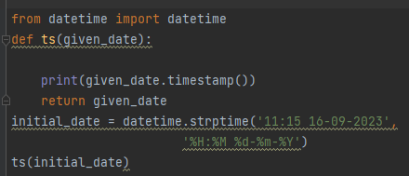

Рисунок 4.1 - код программы

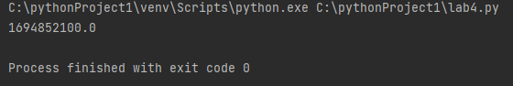

Рисунок 4.2 - результат работы

**Вывод:** в ходе выполнения лабораторной работы были изучены основные модули стандартной библиотеки Python 3 и рассмотрены модули **os** и **datetime**.

|  |  |
| --- | --- |
| Выполнил | Нестеренко М.С. |
| Проверил | Елкин Н.С. |